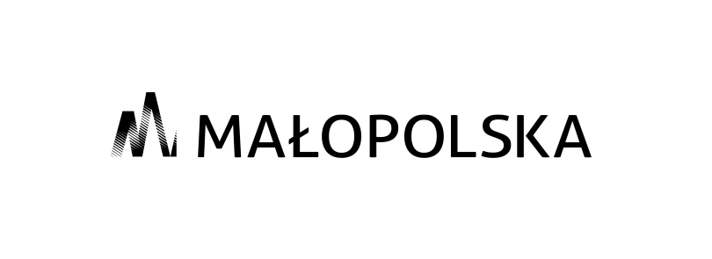
Załącznik nr 1 do Regulaminu rekrutacji i uczestnictwa

Formularz rekrutacyjny

Do projektu pn. „Chrzanowskie I LO w chmurze edukacyjnej – III edycja” realizowanego
w ramach Regionalnego Programu Operacyjnego Województwa Małopolskiego na lata 2014-2020 Działanie 10.1 Rozwój kształcenia ogólnego Poddziałanie 10.1.4 Małopolska Chmura Edukacyjna
Beneficjent: Powiat Chrzanowski/ Realizator I Liceum Ogólnokształcące im. Stanisława Staszica w Chrzanowie 32-500 Chrzanów, ul. Piłsudskiego 14

WYPEŁNIA UCZEŃ

Dane podstawowe
Imię
Nazwisko
PESEL
Płeć | ◻ Kobieta |  | ◻ Mężczyzna
Wiek w chwili przystąpienia do projektu
Wykształcenie
Adres zamieszkania
Ulica
Numer domu/ lokalu
Miejscowość
Kod pocztowy
Gmina
Powiat
Województwo
Obszar zamieszkania | ◻ Wiejski |  |  | ◻ Miejski
Dane kontaktowe
Telefon kontaktowy
Adres e-mail
Status osoby na rynku pracy w chwili przystąpienia do projektu
Osoba nieaktywna zawodowo | ◻ Tak |  |  | ◻ Nie
Osoba zatrudniona | ◻ Tak |  |  | ◻ Nie
- wykonywany zawód |  |  |  | ◻ Nie dotyczy
- miejsce zatrudnienia znajduje się na terenie powiatu | ◻ nie dotyczy  ◻ chrzanowskiego  ◻ innego
Inne dane
Osoba należąca do mniejszości narodowej lub etnicznej, migrant, osoba obcego pochodzenia |  | ◻ tak |  |  | ◻ nie
Osoba bezdomna lub dotknięta wykluczeniem z dostępu do mieszkań |  | ◻ tak |  |  | ◻ nie
Osoba z niepełnosprawnościami |  | ◻ tak |  |  | ◻ nie
Osoba w innej niekorzystnej sytuacji społecznej |  | ◻ tak |  |  | ◻ nie

Oświadczam, iż jestem zainteresowany/a uczestnictwem w projekcie w następujących formach wsparcia:

Zajęcia on-line z geografii

Zajęcia on-line z biologii

Zajęcia on-line z informatyki

Zajęcia on-line z fizyki

Koło naukowe z geografii

Koło naukowe z biologii

Koło naukowe z informatyki

Koło naukowe z fizyki

Ja niżej podpisany/a:
- oświadczam, iż zapoznałem/am się z regulaminem rekrutacji projektu „Chrzanowskie I LO
w chmurze edukacyjnej III edycja”
- świadomy/a odpowiedzialności za składanie oświadczeń niezgodnych z prawdą, oświadczam, iż dane podane w niniejszym formularzu i oświadczeniach będących załącznikiem do formularza są zgodne z prawdą.
- oświadczam , iż wyrażam zgodę na przetwarzanie moich danych osobowych w celach rekrutacji do projektu.

Chrzanów, dnia …………………………. ……………………………………………
czytelny podpis kandydata

………………………………………………………….
czytelny podpis rodzica/opiekuna prawnego
w przypadku gdy kandydat jest osobą niepełnoletnia

